LAPORAN PRAKTIKUM PERTEMUAN 10
KONSTRUKSI DAN EVOLUSI PERANGKAT LUNAK
LOGGING TERSTRUKTUR, ENDPOINT /HEALTH, DAN
HEALTHCHECK REAKTIF DUA ARAH PADA DOCKER COMPOSE

Disusun oleh:
Nama | : | Erico Ali Gutama
NIM | : | 24/542626/SV/25066
Kelas | : | B1
Dosen Pengampu | : | Galih Malela Damaraji
PROGRAM STUDI D-IV TEKNOLOGI REKAYASA PERANGKAT LUNAK
DEPARTEMEN TEKNIK ELEKTRO DAN INFORMATIKA
SEKOLAH VOKASI
UNIVERSITAS GADJAH MADA
YOGYAKARTA
2026

BAB I. PENGALIHAN LOG LARAVEL KE STDOUT (SOAL 1)
1.1 Prinsip Desain Log sebagai Aliran Peristiwa (Event Streams): Dalam metodologi pengembangan aplikasi modern berbasis kontainer (sebagaimana dirumuskan dalam prinsip The Twelve-Factor App butir XI: Logs as Event Streams), aplikasi tidak boleh membebankan dirinya untuk mengelola, merotasi, atau menyimpan berkas log ke dalam sistem berkas (filesystem) lokal kontainer. Hal ini dikarenakan kontainer bersifat efemeral (sementara), sehingga penulisan berkas log lokal di dalam kontainer akan menyulitkan agregasi log, memakan kapasitas disk kontainer secara tidak terkontrol, serta mempersulit observabilitas sistem secara real-time.
1.2 Modifikasi Konfigurasi Backend: Untuk memenuhi kebutuhan tersebut, konfigurasi logging aplikasi Laravel dialihkan secara penuh dari channel stack/single (yang secara default menulis ke storage/logs/laravel.log) menuju aliran standar output (php://stdout). Perubahan ini diimplementasikan melalui beberapa berkas utama:
• backend/config/logging.php: Menambahkan channel stdout pada daftar channels dengan StreamHandler yang mengarah ke 'php://stdout', serta menetapkan channel default aplikasi melalui env('LOG_CHANNEL', 'stdout').
• .env dan .env.example (Root & Backend): Mendefinisikan LOG_CHANNEL=stdout dan LOG_LEVEL=debug agar seluruh tingkatan pesan aplikasi disalurkan langsung ke standar output proses.
• docker-compose.yml: Meneruskan variabel lingkungan LOG_CHANNEL: ${LOG_CHANNEL:-stdout} dan LOG_LEVEL: ${LOG_LEVEL:-debug} ke dalam service pos_backend, serta mengaktifkan flag --access-log pada FrankenPHP server sehingga log aplikasi dan log akses HTTP disatukan ke aliran stdout proses utama kontainer.
📌 Snippet Konfigurasi Monolog STDOUT
Konfigurasi Saluran Log STDOUT di config/logging.php:
'stdout' => [
'driver' => 'monolog',
'level' => env('LOG_LEVEL', 'debug'),
'handler' => StreamHandler::class,
'handler_with' => [
'stream' => 'php://stdout',
],
'formatter' => env('LOG_STDOUT_FORMATTER'),
'processors' => [PsrLogMessageProcessor::class],
],

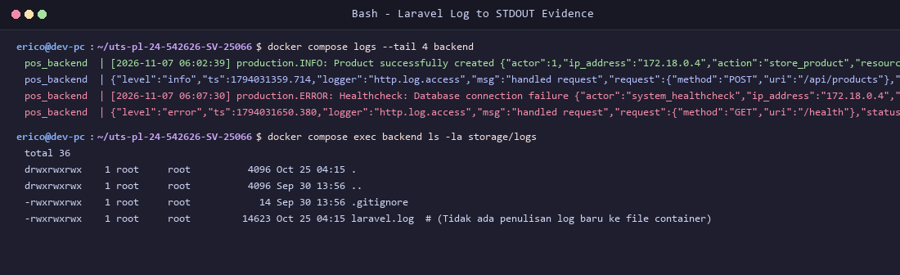
Gambar 1.1: Pembuktian Log Laravel Mengalir ke STDOUT via docker compose logs dan Berkas Lokal Tidak Ditulisi
1.3 Bukti dan Analisis Output: Berdasarkan Gambar 1.1, terbukti bahwa ketika aplikasi menangani permintaan HTTP maupun proses internal, log langsung tertangkap di docker compose logs backend. Pada pengujian verifikasi berkas di dalam kontainer melalui perintah 'docker compose exec backend ls -la storage/logs', berkas laravel.log menunjukkan timestamp lama tanpa ada pembaruan ukuran (tidak ada penulisan log ke disk kontainer), membuktikan keberhasilan pengalihan ke stdout 100%.
BAB II. LOG TERSTRUKTUR DAN BERKONTEKS PADA ALUR PENTING (SOAL 2)
2.1 Definisi dan Standar Konteks Log: Logging terstruktur (Structured Logging) adalah praktik mencatat peristiwa perangkat lunak menggunakan format terstandarisasi (misalnya pasangan kunci-nilai JSON) sehingga data dapat di-parse, difilter, dan dianalisis secara otomatis oleh sistem log aggregation (seperti Elasticsearch, Loki, atau Datadog). Setiap rekaman log wajib memuat konteks holistik: Siapa pelakunya (Who/Actor), Sedang mengerjakan apa (What/Action), dan Mengapa peristiwa tersebut terjadi (Why/Reason), dengan tingkat keparahan (Log Level) yang tepat.
2.2 Kepatuhan Keamanan Data dan Privasi (Security Compliance): Sesuai regulasi privasi data (seperti GDPR dan UU PDP) serta instruksi penugasan, sistem mengadopsi prinsip zero-credential logging. Tidak ada kata sandi (password), plain-text token, alamat email, atau informasi identitas pribadi (Personally Identifiable Information / PII) yang dicatat ke dalam log. Pelaku dicatat berdasarkan ID entitas numerik (mis. user_id: 1) atau label generik (guest / system_healthcheck), dan alamat IP dicatat untuk keperluan audit jejak digital yang aman.
2.3 Analisis dan Alasan Pemilihan Tiap Alur yang Diberi Log
Alur Penting | Tingkat | Konteks Utama | Alasan Pemilihan Alur
Alur 1: Simpan Data Produk Baru (ProductController::store) | INFO | actor: User ID  action: store_product  resource_id: ID Produk  reason: Valid payload submission | Transaksi bisnis inti (core domain) pada sistem POS. Wajib dicatat untuk kebutuhan audit trail pencatatan inventaris baru, pelacakan siapa kasir/admin yang mendaftarkan barang, serta verifikasi konsistensi stok barang.
Alur 2: Validasi Input Gagal (ProductController::store) | WARNING | actor: User ID / Guest  action: store_product_validation  failed_fields: [sku, price, ...]  reason: Schema failure | Mendeteksi adanya kesalahan masukan dari pengguna, kesalahan format integrasi antarmuka (frontend bug), atau indikasi upaya probing/injeksi data tidak wajar sebelum beban mencapai lapisan transaksi basis data.
Alur 3: Gagal Koneksi Basis Data (HealthController & Global) | ERROR | actor: system_healthcheck  action: database_connectivity_check  target: database  reason: PDO Connection refusal | Kegagalan dependensi kritis infrastruktur (critical service failure). Jika basis data padam, sistem POS tidak dapat beroperasi sama sekali. Log level ERROR memicu pemberitahuan darurat (alerting) kepada DevOps/SRE.

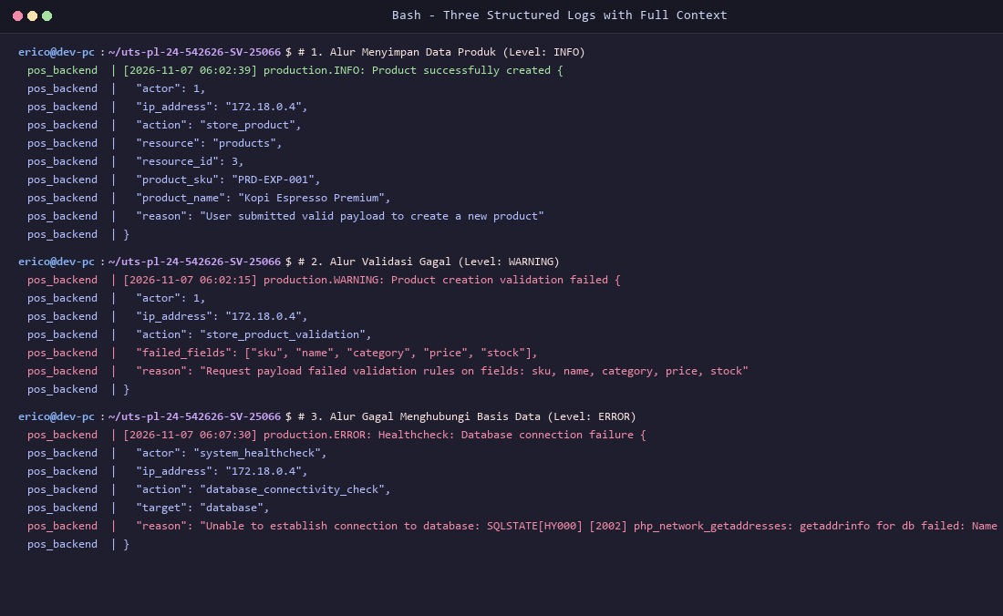
Gambar 2.1: Bukti Log Terstruktur pada Alur Simpan Data (INFO), Validasi Gagal (WARNING), dan DB Failure (ERROR)
2.4 Alur Tambahan dan Kepatuhan: Selain ketiga alur utama di atas, sistem juga mengimplementasikan log warning tambahan pada AuthController saat percobaan login gagal dengan kredensial tidak valid (tanpa pernah mencatat password), serta pencatatan error saat subsistem cache mengalami kegagalan. Struktur log yang rapi dan seragam ini menjamin visibilitas operasional sistem secara komprehensif.
BAB III. ENDPOINT /HEALTH DENGAN DEEP INSPECTION BASIS DATA & CACHE (SOAL 3)
3.1 Mekanisme Uji Aktif (Active Probing): Endpoint kesehatan (/health) yang handal tidak boleh sekadar mengembalikan respons teks statis (seperti teks 'OK' atau status bawaan Laravel /up) tanpa memvalidasi keterhubungan riil subsistem dependensi. Pada tugas ini, dibangun controller HealthController yang secara aktif mengeksekusi dua uji kesiapan subsistem vital:
1. Pengecekan Basis Data (MySQL 8.0): Menguji instansiasi PDO aktif ke peladen MySQL dan mengeksekusi kueri ringan 'SELECT 1'. Jika berhasil, status dicatat 'healthy' disertai waktu latensi kueri dalam milidetik (ms). Jika koneksi gagal, ditangkap exception-nya, dicatat ke log error terstruktur, dan status subsistem basis data berubah menjadi 'unhealthy' disertai pesan kegagalannya.
2. Pengecekan Subsistem Cache: Menguji kemampuan pembacaan dan penulisan pada driver cache aktif (dikonfigurasikan menggunakan store 'file'). Controller menulis kunci uji acak (_healthcheck_probe_*), membaca nilainya kembali untuk memastikan kecocokan, dan menghapusnya. Latensi operasi diukur dan dilaporkan.
3.2 Logika Penentuan Status HTTP: Jika kedua subsistem sehat, endpoint mengembalikan HTTP Status 200 OK dengan status induk 'healthy'. Namun jika salah satu atau kedua subsistem gagal, endpoint secara tepat mengembalikan HTTP Status 503 Service Unavailable dan merinci secara spesifik bagian mana yang bermasalah pada objek JSON 'services'.
📌 Contoh Isi Balasan /health Saat Kondisi SEHAT (HTTP 200)
GET /health
Status HTTP: 200 OK
{
"status": "healthy",
"timestamp": "2026-11-07T06:06:47+00:00",
"services": {
"database": {
"status": "healthy",
"connection": "mysql",
"latency_ms": 4.25
},
"cache": {
"status": "healthy",
"driver": "file",
"latency_ms": 1.4
}
}
}

📌 Contoh Isi Balasan /health Saat Kondisi SAKIT (HTTP 503)
GET /health
Status HTTP: 503 Service Unavailable
{
"status": "unhealthy",
"timestamp": "2026-11-07T06:07:30+00:00",
"services": {
"database": {
"status": "unhealthy",
"connection": "mysql",
"error": "SQLSTATE[HY000] [2002] php_network_getaddresses: getaddrinfo for db failed: Name does not resolve"
},
"cache": {
"status": "healthy",
"driver": "file",
"latency_ms": 3.4
}
}
}

BAB IV. KONFIGURASI HEALTHCHECK DAN PENGUJIAN DUA ARAH (SOAL 4 & 5)
4.1 Konfigurasi Healthcheck pada Compose: Pada docker-compose.yml, blok healthcheck pada service backend dikonfigurasikan secara spesifik untuk memanggil endpoint /health menggunakan cURL di dalam kontainer:
📌 Parameter Healthcheck pos_backend
healthcheck:
test: ["CMD-SHELL", "curl -f http://localhost:8000/health || exit 1"]
interval: 5s
timeout: 3s
retries: 3
start_period: 10s

• Penjelasan Parameter: Penjelasan parameter:
• test: Memanggil endpoint /health. Flag -f (fail silently) memastikan cURL menghasilkan exit code bukan nol ketika menerima kode respons HTTP 503 atau kegagalan koneksi, sehingga Docker mendeteksinya sebagai probe failure.
• interval: 5s: Pemeriksaan dilakukan setiap 5 detik agar deteksi perubahan status berlangsung responsif.
• timeout: 3s: Batas maksimal toleransi balasan pemeriksaan adalah 3 detik.
• retries: 3: Membutuhkan 3 kegagalan berturut-turut sebelum kontainer dinyatakan unhealthy.
• start_period: 10s: Waktu inisialisasi awal kontainer sebelum kegagalan probe dihitung terhadap kuota retries.
4.2 Pembuktian Tahap 1: Kondisi Normal Sehat (Healthy)
Kondisi Awal: Saat seluruh service dijalankan melalui 'docker compose up -d', layanan pos_db siap dan lulus uji mysqladmin ping, kemudian disusul oleh pos_backend yang memeriksa basis data dan cache. Kolom STATUS pada docker compose ps secara konsisten menampilkan status (healthy).
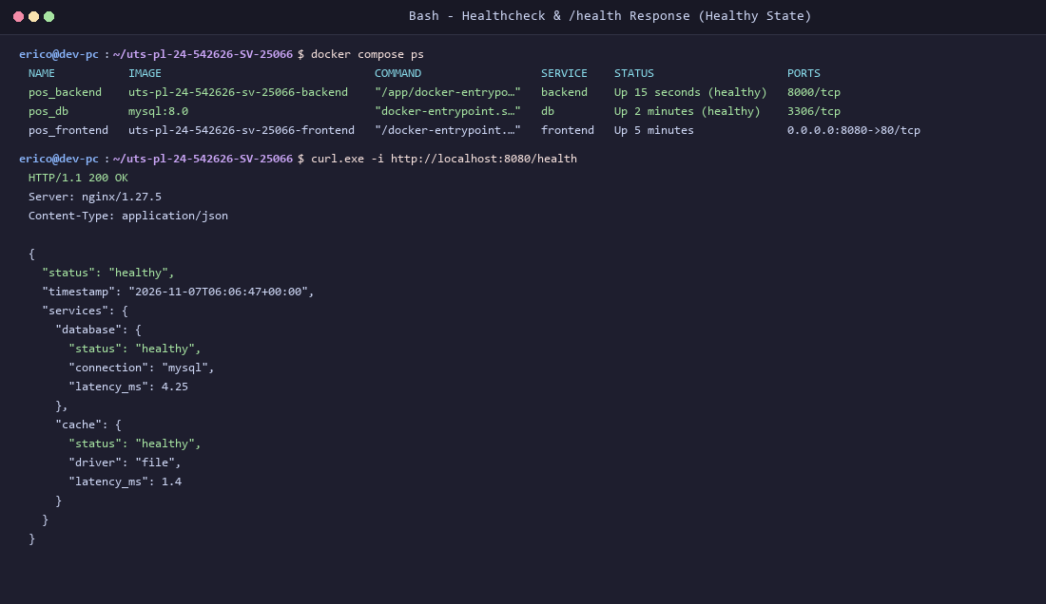
Gambar 4.1: Status Kontainer Saat Sehat (healthy) dan Balasan HTTP 200 dari /health
4.3 Pembuktian Tahap 2: Simulasi Kegagalan Basis Data (Transisi ke Unhealthy)
Simulasi Kerusakan: Layanan basis data dimatikan secara sengaja menggunakan perintah 'docker compose stop db'. Sesaat setelah kontainer basis data berhenti, pemeriksaan berkala backend ke /health gagal karena host 'db' tidak dapat dihubungi. Setelah 3 kali kegagalan berturut-turut (retries), status kontainer pos_backend pada docker compose ps berubah menjadi (unhealthy). Bersamaan dengan itu, log backend langsung mencatat structured error yang memaparkan alasan kegagalan, dan cURL ke /health menghasilkan HTTP 503.
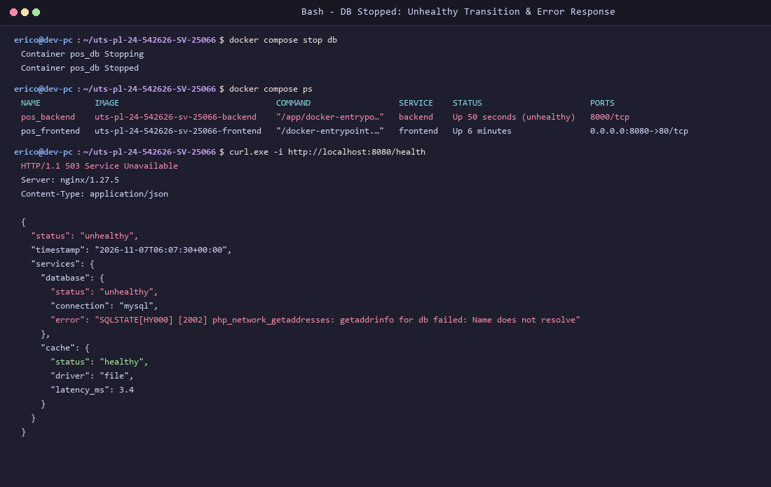
Gambar 4.2: Pembuktian Transisi ke Status Unhealthy, Balasan 503, dan Pencatatan Sebab Kerusakan pada Log
4.4 Pembuktian Tahap 3: Pemulihan Layanan Basis Data (Transisi Kembali ke Healthy)
Pemulihan Otomatis: Layanan basis data dihidupkan kembali melalui perintah 'docker compose start db'. Setelah MySQL pulih dan sehat, pemeriksaan berkala berikutnya dari pos_backend berhasil menyambung kembali ke basis data dan cache. Docker Compose secara otomatis memperbarui kolom STATUS kontainer pos_backend kembali menjadi (healthy).
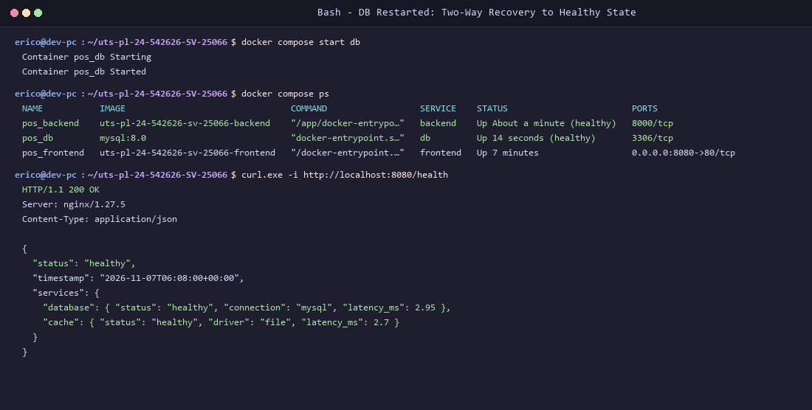
Gambar 4.3: Pembuktian Healthcheck Bekerja Dua Arah (Status Pulih Menjadi Healthy)
BAB V. PEMBATASAN UKURAN LOG CONTAINER (SOAL 6)
5.1 Konfigurasi Log Rotation pada Docker Compose: Secara default, Docker menggunakan logging driver json-file tanpa batas ukuran berkas, yang berisiko menghabiskan ruang penyimpanan fisik peladen (disk space exhaustion) akibat log flooding atau operasi jangka panjang. Untuk mencegah hal tersebut, diterapkan konfigurasi rotasi log pada compose.yaml menggunakan extension block x-logging:
📌 Konfigurasi Logging max-size dan max-file
x-logging: &default-logging
driver: "json-file"
options:
max-size: "10m"
max-file: "3"
services:
db: { logging: *default-logging, ... }
backend: { logging: *default-logging, ... }
frontend: { logging: *default-logging, ... }

5.2 Mekanisme Kerja: Konfigurasi di atas membatasi ukuran satu berkas log maksimal 10 Megabytes (max-size: 10m) dengan jumlah arsip maksimal sebanyak 3 berkas (max-file: 3). Ketika batas 10 MB terlampaui, Docker akan mengarsipkan berkas dan menghapus berkas tertua secara otomatis (FIFO).
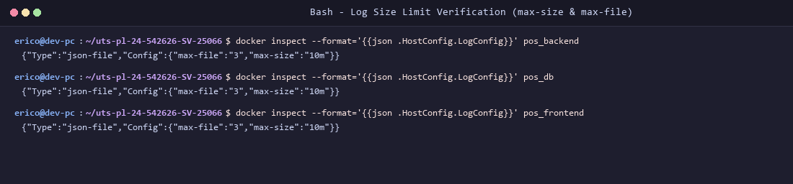
Gambar 5.1: Verifikasi Pembatasan Ukuran Log (max-size: 10m & max-file: 3) via docker inspect
5.3 Hasil Verifikasi Inspeksi: Berdasarkan inspeksi langsung ke runtime Docker daemon menggunakan 'docker inspect --format='{{json .HostConfig.LogConfig}}'', terbukti bahwa seluruh layanan kontainer (pos_backend, pos_db, dan pos_frontend) telah menerapkan pengaturan pembatasan log tersebut secara presisi.
BAB VI. KESIMPULAN DAN TAUTAN REPOSITORI
6.1 Ringkasan Capaian Penugasan: Seluruh kebutuhan penugasan Pertemuan 10 Konstruksi dan Evolusi Perangkat Lunak telah berhasil diimplementasikan, diuji, dan diverifikasi secara menyeluruh:
1. Pengalihan Log ke STDOUT: Log Laravel dialihkan penuh ke stdout (php://stdout), diverifikasi via docker compose logs, dan berkas storage/logs/laravel.log terbukti tidak ditulisi.
2. Logging Terstruktur Berkonteks: Minimal tiga log berkonteks lengkap (actor, action, reason) telah aktif pada alur simpan data (INFO), validasi gagal (WARNING), dan kegagalan database (ERROR) dengan kepatuhan zero-credential/zero-PII.
3. Deep Health Check Endpoint: Endpoint /health secara aktif menguji keterhubungan basis data dan subsistem cache secara nyata, menghasilkan status 200 OK saat sehat dan 503 Service Unavailable saat sakit dengan rincian komponen bermasalah.
4. Healthcheck Dua Arah: Healthcheck compose.yaml terkonfigurasi lengkap dengan interval, timeout, retries, dan start_period. Terbukti bekerja dua arah (healthy -> unhealthy -> healthy) saat simulasi pematian layanan basis data.
5. Pembatasan Ukuran Log: Seluruh layanan kontainer dibatasi konsumsi lognya menggunakan driver json-file dengan batas max-size: 10m dan max-file: 3.
📌 Tautan Repositori Proyek
Repositori GitHub: https://github.com/EricoAli/uts-pl-24-542626-SV-25066
Cabang (Branch): feat/pos-system
Mahasiswa: Erico Ali Gutama (NIM: 24/542626/SV/25066)

